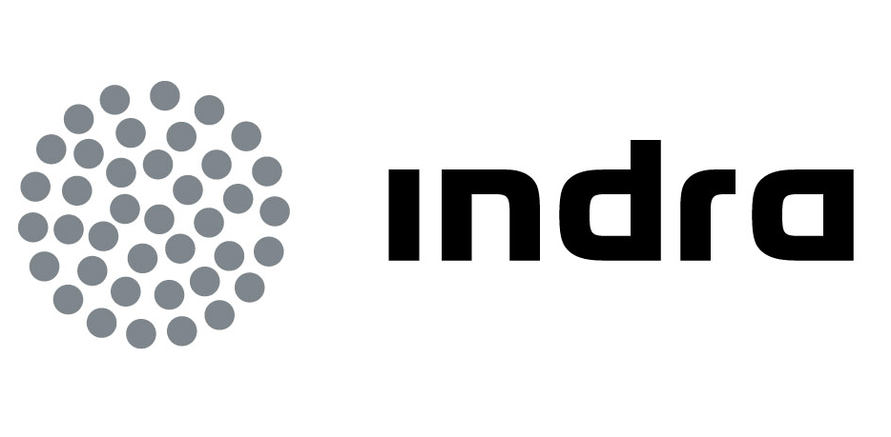 | Comunicado  de prensa | 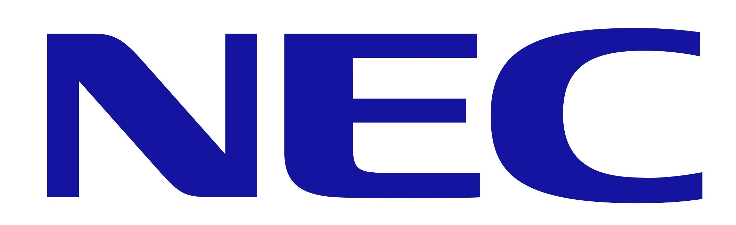

INDRA Y NEC ACERCAN EL CLOUD COMPUTING A LAS EMPRESAS CON EL LANZAMIENTO DE UNA SOLUCIÓN DE ESCRITORIOS VIRTUALES CON ACCESO MULTIDISPOSITIVO

- Ambas compañías han puesto en marcha una iniciativa conjunta de puesto de trabajo en la nube Daas (Desktop as a Service) dentro del Cloud de Indra para ofrecer a cada empresa la virtualización de sus puestos de trabajo ajustada a sus necesidades y con la menor inversión

Indra, la multinacional de TI número 1 en España y una de las principales de Europa y Latinoamérica, y NEC Corporation, proveedor líder en telecomunicaciones y servicios IT, han anunciado hoy el lanzamiento de una solución de Cloud de gestión de usuarios que proporcionará una amplia variedad de servicios innovadores y de movilidad a las empresas de todos los países en los que ambas compañías tienen presencia.

El modelo implantado es el Servicio de “Desktop as a Service” (DaaS), que proporciona un mapa completo de funcionalidades donde se dará cobertura a las distintas tipologías de escritorios virtuales y los servicios asociados a los mismos. El puesto de trabajo virtual podrá ser accesible desde cualquier dispositivo, todo ello, además, bajo la modalidad de pago por uso mensual. La solución tecnológica y de infraestructuras (tanto hardware como software) de estos Servicios será suministrada íntegramente por NEC, mientras que los servicios profesionales de consultoría y operación así como la explotación y hospedaje de la infraestructura serán facilitadas por Indra.

Para NEC, este proyecto se enmarca dentro del “Centro de Competencia de Servicios Cloud Computing”, ubicado en Madrid. El Centro de Competencia, considerado como centro de servicios para EMEA, tiene como objetivo ofrecer plataformas para desarrollar nuevos servicios de innovadores y de valor añadido basados en el modelo de Cloud Computing.

Indra, por su parte, anunció a mediados de 2011 el desarrollo de un modelo propio de Cloud Computing para dar servicios bajo demanda a sus clientes. Esta iniciativa DaaS se enmarca por tanto dentro de su estrategia de modelos avanzados de entrega en la nube, denominada Flex-IT. Flex-IT parte de la premisa que la gestión de las TI requiere una combinación de modelos tanto tradicionales como virtuales soportados en “nubes” privadas y/o públicas. Este modelo de entrega, más evolucionado respecto al de entrega tradicional, supone un cambio importante en la forma de ofrecer servicios de outsourcing, ya que hace posible el acceso en tiempo record, desde cualquier ubicación y pagando solamente por lo que se utiliza.

El Centro DaaS puesto en marcha por Indra y NEC posibilita que los escritorios personales pasen de estar distribuidos en cada puesto, a estar centralizados en una infraestructura común, virtualizada y securizada. De esta manera se reducen drásticamente los costes de operación y mantenimiento, consiguiendo una renovación tecnológica permanente con una mínima inversión.La solución se adapta a los diferentes perfiles de usuario dado que permite la configuración de los elementos de cada puesto y los servicios profesionales a incluir. También se ajusta a las infrastructuras actuales de cada cliente haciendo muy sencillo el salto al modelo de Cloud Computing.

El Centro de Servicio Cloud DaaS proporciona todos los beneficios de la centralización: control y gestión unificada de los escritorios de trabajo y de sus aplicaciones; seguridad y protección de datos absoluta, aumento de la velocidad en la provisión de servicios a los usuarios finales, e incremento de la disponibilidad de los escritorios.

En palabras de Jaime Serrano, Presidente de NEC Ibérica, “El Centro Cloud DaaS eleva la movilidad a su máximo exponente, ya que permite el acceso a los puestos de trabajo desde múltiples dispositivos (PC, Thin Client, tablets, Smartphones,…), desde cualquier ubicación y en cualquier momento. Se obtiene finalmente una experiencia de usuario óptima y una mejora de la calidad y eficiencia de cada escritorio de trabajo”.

Según Santiago Roura, director general de Operaciones de Indra:” Dentro de la estrategia de Indra de ayudar a sus clientes a aprovechar las ventajas del modelo cloud, el puesto de trabajo es uno de los pilares fundamentales. Estamos asistiendo una rápida evolución en la forma en que las personas acceden a los contenidos y a las aplicaciones, incluidos los de su empresa, por lo que el puesto de trabajo empresarial debe también evolucionar de la misma forma. En Indra estamos adaptando nuestro modelo de servicios de gestión del puesto de trabajo para responder a este reto y contamos con NEC como el mejor socio para este camino”.

Las mejoras operativas, reducción de gasto y enfoque al core del negocio, son las principales ventajas que aportarán a las empresas este nuevo modelo Cloud que Nec e Indra ponen en marcha.

Acerca de Indra
Indra es la multinacional de Tecnologías de la Información número 1 en España y una de las principales de Europa y Latinoamérica. Es la segunda compañía europea de su sector por inversión en I+D, con cerca de 500 M€ invertidos en los últimos tres años. Las ventas en 2010 ascendieron a 2.557 M€ y su actividad internacional supone ya el 40%. Cuenta con más de 31.000 profesionales y con clientes en más de 110 países.
Acerca de NEC Corporation
NEC Corporation es una compañía líder en la integración de tecnologías de red y TI que ayuda a mejorar a empresas y consumidores. Al proporcionar una combinación de productos y soluciones que aprovechan la experiencia y los recursos globales de la compañía, las avanzadas tecnologías de NEC responden a las complejas y cambiantes necesidades de los clientes. NEC cuenta con más de cien años de experiencia en innovación tecnológica en beneficio de las empresas, las personas y la sociedad. Para obtener más información, visita www.nec.es

